OPISKELIJAN ASUNNONVUOKRAUS

**Kohde**

Kohde on opiskelijajärjestön opiskelijoille tarkoitettu pääasiassa Internetissä

toimiva maksuton asunnonvuokrausjärjestelmä.

**Ulkonäkö**

Sivuston tulee antaa myös positiivinen mielikuva ulospäin

opiskelijajärjestöstä.

**Toiminnot**

Käyttäjät voivat syöttää järjestelmään tietoja vuokrattavista asunnoista tai

asunnonhakijoista. Käyttäjät voivat myös poistaa ja korjata aikaisemmin

syöttämiään tietoja.

**Katsominen**

Asuntoilmoituksiin laitetaan aika, jolloin asuntoa voi mennä katsomaan.

Katsojaksi pitää ilmoittautua, yhdellä kertaa katsojia voi olla enintään viisi.

Kun katsojia on ilmoittautunut viisi, asunto ei näy sivustolla. Jos sopivaa

vuokralaista katsomisen aikana ei löydy, asunto laitetaan uudelleen näkyviin.

**Sopimus**

Sopimus tehdään toimistossa valmiille kaavakkeelle ja kirjataan

järjestelmään.

**Käyttäjät**

Käyttäjiä ovat asuntoa hakevat opiskelijat, mahdolliset vuokralle antajat ja

opiskelijajärjestön toimisto (pääkäyttäjä).

**Hakija**

Opiskelijat voivat hakea sivuilta vapaita asuntoja ja ilmoittautua asunnon

katsojiksi tai asunnonhakijoiksi. Omaa ilmoittautumista voi muuttaa tai sen

voi poistaa. Kaikki opiskelijoiden käytössä olevat toiminnot ovat mahdollisia

joko suoraan verkon kautta tai ilmoittamalla asiasta toimistolle.

**Katsoja**

Vuokralleantajat voivat selata asunnon hakijoita ja jättää ilmoituksen

vuokrattavasta asunnosta ja omista yhteystiedoistaan joko toimistolle tai

suoraan www-sivuille. He voivat poistaa ilmoituksen tai korjata sitä saatuaan

asunnolle vuokralaiset tai tullessaan katumapäälle. Kaikki vuokralleantajien

käytössä olevat toiminnot ovat mahdollisia joko suoraan verkon kautta tai

ilmoittamalla asiasta toimistolle.

**Pääkäyttäjän toiminnot**

Pääkäyttäjä kirjaa tehdyt sopimukset järjestelmään ja seuraa vuokrattavia

asuntoja, vuokralleantajien ja vuokralaisten ilmoituksia ja poistaa ja korjaa

tarpeettomat ja asiattomat ilmoitukset. Pääkäyttäjällä on päivitys- ja

lukuoikeudet sekä oikeudet kaikkiin kyselyihin ja raportteihin; Oracleliittymä

tai esim. VisualBasicilla tehty GUI-liittymä.

**Tilastot**

Järjestelmästä tarvittavia tietoja ovat myös tilastot onnistuneista

toimeksiannoista kuukausi- ja vuositasolla.

**Käyttötapaukset:**

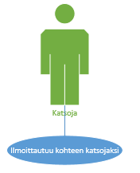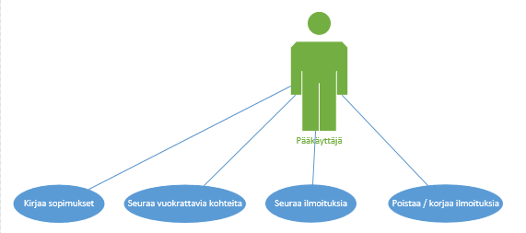

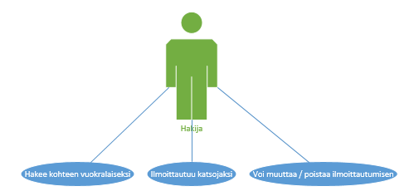

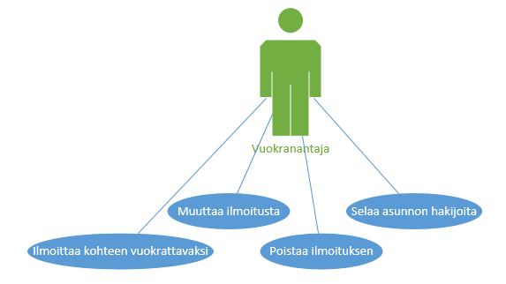

**Sivun rakenne:**

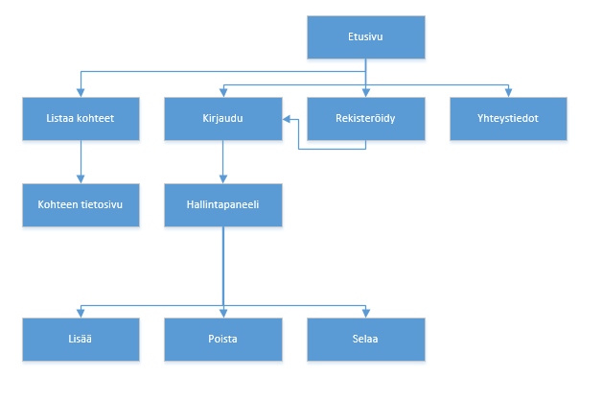

1. kirjautuminen (kenen?)
   * kuvaus: Käyttäjä kirjautuu järjestelmään
   * alkuehto: Käyttäjä on jo luotu
   * normaali tapahtumien kulku: Käyttäjä kirjautuu onnistuneesti järjestelmään.
   * vaihtoehtoinen tapahtumien kulku: Kirjautuminen epäonnistuu ja virheviesti tulee näkyviin
   * loppuehto: Käyttäjä on ohjattu hallintasivulle.
   * erikoisvaatimukset: Käyttäjätili vaaditaan
   * käyttäjät: Kaikki
   * järjestelmäversio: 0.3
   * 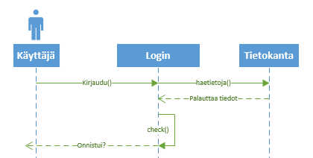
2. rekisteröityminen (joko vuokranantaja tai vuokraaja)
   * kuvaus: Käyttäjä rekisteröityy järjestelmään
   * alkuehto: Käyttäjällä haluaa rekisteröityä
   * normaali tapahtumien kulku: Käyttäjä rekisteröityy onnistuneesti
   * vaihtoehtoinen tapahtumien kulku: Käyttäjällä tulee ongelmia rekisteröitymisen kanssa
   * loppuehto: Käyttäjä luodaan onnistuneesti
   * erikoisvaatimukset: Käyttäjän täytyy antaa tietojaan esim. Nimi ja sähköposti
   * käyttäjät: Kaikki
   * järjestelmäversio: 0.4
   * 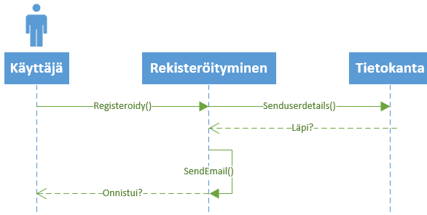
3. jonkin asunnon hakijaksi ilmoittautuminen
   * kuvaus: Käyttäjä ilmoittautuu hakijaksi asunnon sivun kautta.
   * alkuehto: Käyttäjätili on olemassa ja kirjautunut.
   * normaali tapahtumien kulku: Käyttäjä ilmoittautuu hakijaksi
   * vaihtoehtoinen tapahtumien kulku: Käyttäjä ei ole kirjautunut ja häntä pyydetään kirjautumaan.
   * loppuehto: Käyttäjä on ilmoittautunut hakijaksi.
   * erikoisvaatimukset: Käyttäjätili ja sisäänkirjautuminen.
   * käyttäjät: Kohdetta etsivät käyttäjät.
   * järjestelmäversio: 0.6
   * 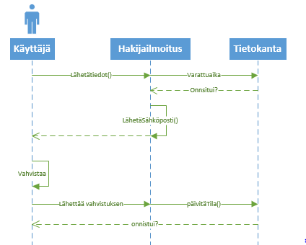
4. listanäkymä linkkeineen (esim. vuokrattavien asuntojen listaus)
   * kuvaus: Sivulle listataan kohteet ja niiden tiedot.
   * alkuehto: Käyttäjä on hakenut kohteita tietyillä ehdoilla.
   * normaali tapahtumien kulku: Sivulle listataan kriteerit täyttävät kohteet.
   * vaihtoehtoinen tapahtumien kulku: Kohteita ei löydy tai sivu ei pysty listaamaan kohteita.
   * loppuehto: Käyttäjällä on lista haluamistaan kohteista.
   * erikoisvaatimukset: Nettiyhteys.
   * käyttäjät: Sivua katselevat ja hakijat.
   * järjestelmäversio: 0.6
   * 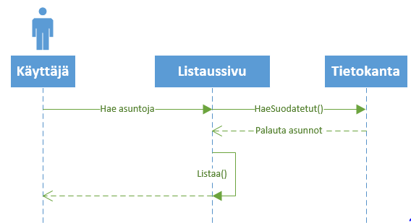
5. vuokrasopimus (mihin kaikkialle vaikuttaa?)
   * kuvaus: Kirjataan sopimus tietystä kohteesta ja muutetaan tietoja sen mukaan kannassa.
   * alkuehto: Kohde on löydetty.
   * normaali tapahtumien kulku: Kannassa tiedot muuttuvat halutusti.
   * vaihtoehtoinen tapahtumien kulku: Tietojen muuttaminen epäonnistuu.
   * loppuehto: Sopimus on tehty ja kohde ei näy vuokrattavana.
   * erikoisvaatimukset: Tietokanta
   * käyttäjät: Hakijat ja vuokraajat.
   * järjestelmäversio: 1.0
   * 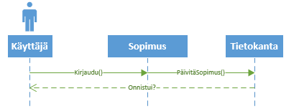
6. omien tietojen muuttaminen
   * kuvaus: Käyttäjä haluaa muuttaa tietojaan.
   * alkuehto: Käyttäjällä on oma tili.
   * normaali tapahtumien kulku: Käyttäjä muokkaa tietojaan halutusti ja tallentaa ne.
   * vaihtoehtoinen tapahtumien kulku: Käyttäjän tietojen tallennus epäonnistuu.
   * loppuehto: Käyttäjän tiedot tallentuvat onnistuneesti.
   * erikoisvaatimukset: Käyttäjätili ja sisäänkirjautuminen.
   * käyttäjät: Käyttäjätilin omistavat
   * järjestelmäversio: 0.1 pre-alpha.
   * 